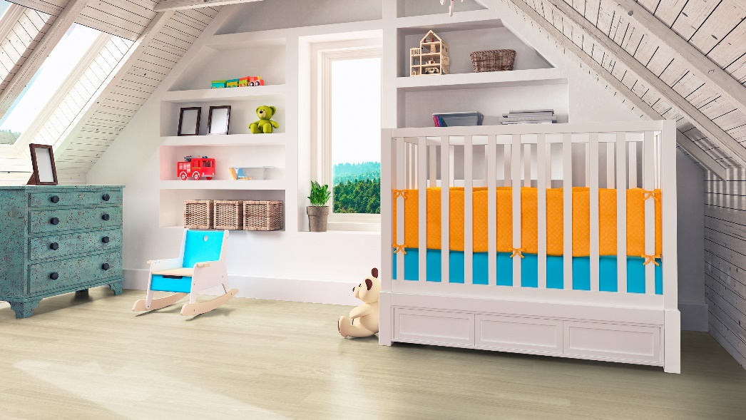
TX Classic
PVC HÉTÉROGÈNE
ACOUSTIQUE

MODÈLE DE DESCRIPTIF

Revêtement de sol PVC hétérogène acoustique U2S P2 en lés de 2 et 4 m.
Fourniture et pose d’un revêtement de sol PVC hétérogène acoustique d’une épaisseur totale de 2,60 mm, en lés de 2 ou 4 m, certifié QB UPEC A+ et classé U2S P2 E2/3 C2, du type TX Classic.

Le revêtement sera doté d’une couche d’usure transparente d’une épaisseur de 0,25 mm, non chargée, du groupe d’abrasion T, d’un support stabilisé avec un voile de verre non tissé et qu’un envers mousse haute densité, le tout assurant une haute stabilité dimensionnelle, inférieure à 0,10 % selon la norme NF EN ISO 23999.
Le revêtement devra bénéficier d’un traitement de surface polyuréthane photoréticulé avec particules d’alumine TopClean™, qui facilite l’élimination des taches, limite l’entretien journalier à un simple balayage humide avec détergent neutre et supprime l’application d’une émulsion.

Selon la norme NF EN ISO 24343-1, son poinçonnement rémanent moyen sera ≤ 0,25 mm.
Selon la norme NF EN ISO 717-2, le revêtement offrira un affaiblissement acoustique de 19 dB et une sonorité à la marche de classe A.

Selon la norme NF EN 13501-1, le revêtement sera classé B_{fl} s1, collé sur support fibre-ciment A1 ou A2_{fl} et C_{fl} s1 sur support panneau bois.

Le revêtement contiendra plus de 50 % de matières premières naturelles. Il sera 100 % sans phtalate.
Selon la norme NF EN ISO 16000-9, son taux d’émission dans l’air de composés organiques volatils (COVT) après 28 jours sera inférieur à 100 µg/m³. Il sera classé A+ (la meilleure classe) dans le cadre de l’étiquetage sanitaire.
Le revêtement bénéficiera d'une garantie de 10 ans.
Le revêtement sera 100 % recyclable et les chutes propres issues de la pose du revêtement pourront être collectées, recyclées et réintroduites dans la fabrication des revêtements Vinyle ou Linoléum au travers du programme Tarkett ReStart®.

Les informations sont susceptibles d'être modifiées (Edition 05/2018).

